Nama : Afridho Ikhsan

Kelas : 3A-Informatika

NPM : 2210631170002

No. Soal. : 2

1. Tuliskan program Java untuk membuat interface "Playable" dengan method "play()" yang tidak memerlukan argumen maupun implementasi. Buat tiga kelas "Volleyball", "Basketball", dan "Football" yang mengimplementasikan interface "Playable" dan method "play()" dengan argumen penjelasan cara bermain dari masing-masing kelas.

Buatlah kelas "PlayDemo" sebagai kelas main untuk membuat obyek dari ketiga kelas tersebut.

* Class Playable

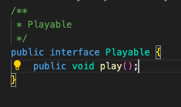

* Class VolleyBall

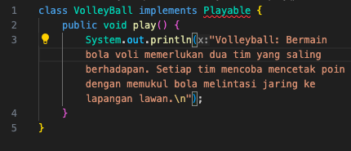

* Class BasketBall

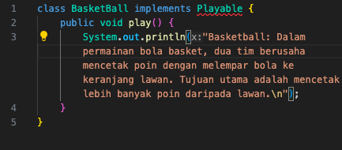

* Class Football

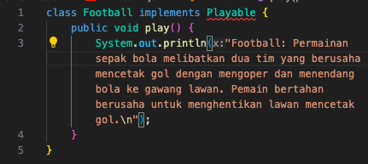

* Class PlayDemo

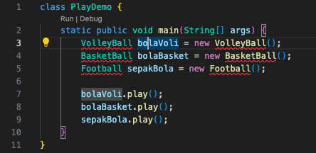

Output PlayDemo :

